软件工程大作业

设计题目：大学生校内活动发布网站开发计划
GitHub网址：https://github.com/saltedfishkz/zuoye
班 级：计算机科学与技术1707班
组长姓名：徐啸威
组员姓名：王子璇
组员姓名：张伟鹏（分组长）
组员姓名：亢 卓
组员姓名：张汗青
设计时间：2020年4月

目 录

校内活动发布系统 I
系统设计文档 I
1 引 言 1
1.1编写目的 1
1.2背景 1
1.3定义 1
2 系统功能设计 2
2.1 功能模块设计 2
2.2校园活动发布系统模块设计 2
3 类设计 3
4 数据库设计 4
5 接口及过程设计 8
6 界面设计 10
7 小 结 13

1 引 言

1.1编写目的
为了分析目标用户，确定目标用户的具体需求以及开发团队能提供的具体服务，帮助客户了解本系统的运行流程和内在逻辑。
本软件系统为了校园活动的发布者和参与者开发，预期读者为组内成员以及客户（网站管理人员）。

1.2背景
- 软件系统名为“活动墙”，是一个大学生校内活动发布网站；
- 本项目的任务提出者、开发者：东大“活动墙”项目开发小组
用户：校团委、各个学院、社团及其他在校大学生
实现该软件的计算中心或计算机网络：个人电脑及学校公用电脑

1.3定义
产品列表：根据用户价值进行优先级排序的高层需求。
产品增量：最终交付给客户的内容
计划会：在每个冲刺之初，由产品负责人讲解需求，并由开发团队进行估算的计划会议。
每日立会：团队每天进行沟通的内部短会，因一般只有15分钟且站立进行而得名。
评审会：在冲刺结束前给产品负责人演示并接受评价的会议。
反思会/回顾会：在冲刺结束后召开的关于自我持续改进的会议。
冲刺: 一个时间周期（通常在2周到1个月之间），开发团队会在此期间内完成所承诺的一组订单项的开发。

2 系统功能设计

2.1 功能模块设计
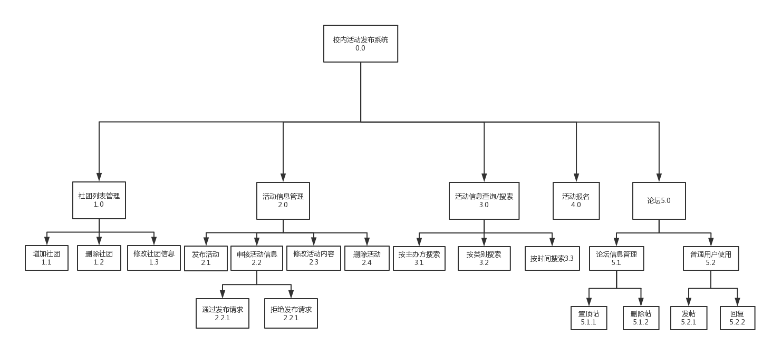图 2.1 功能模块图

2.2校园活动发布系统模块设计
（1）社团列表管理子模块：包含增加、删除社团，修改社团信息等功能。
（2）活动信息管理子模块：包含发布活动，审核、修改活动内容，删除活动等功能。
（3）审核活动信息子模块：包含通过发布请求，拒绝发布请求等功能。
（4）活动信息查询子模块：包含按主办方、类别、时间搜索等功能。
（5）论坛子模块：论坛信息管理，普通用户使用模块。
（6）论坛信息管理模块：置顶帖，删除帖等功能。

3 类设计
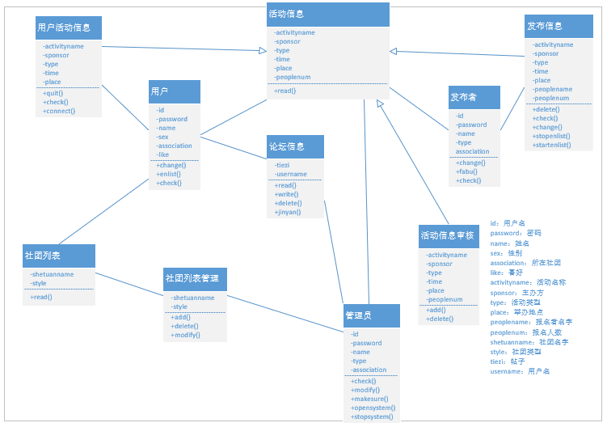
图3.1 校内活动发布系统对象-关系图

4 数据库设计
在信息发布过程中，主要涉及到的数据有信息发布人，信息报名人，活动信息，和活动评论信息，针对上述所需求的功能，设计了如下的数据库。
1.数据库E-R图
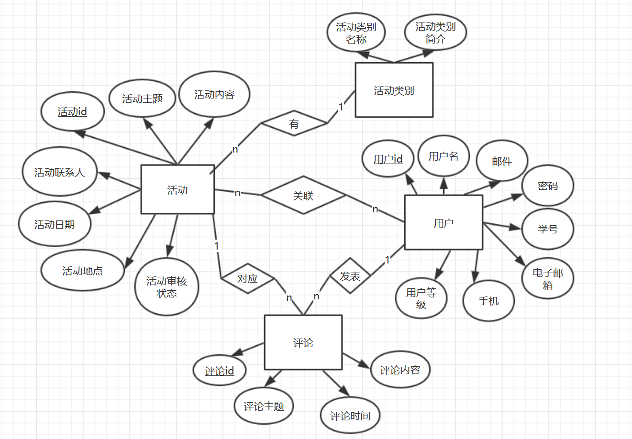
图4.1 校内活动发布系统数据库设计图
2.系统中数据库包括如下各表如表4.1所示。
表4.1 系统数据库表
序号 | 表名(英文) | 说明
1 | tb_activity | 活动信息表
2 | tb_administrator | 管理员表
3 | tb_user | 用户信息表
4 | tb_type | 活动信息类别表
5 | tb_comment | 用户评论表
6 | tb_connection | 用户发布关联表
7 | tb_com_connection | 用户评论关联表
（1）活动信息表(tb_activity)
用来存储活动信息的基本情况，由于活动有多种类别，每种类别都有一个介绍，所以需要链接类别外键，如表4.2所示。
表4.2 活动信息表
属性(英文) | 类型 | 主键 | 外键 | 空值 | 属性(中文)
acti_id | int(4) | Yes |  |  | 记录ID(自动编号)
type_id | int(4) |  | Yes |  | 活动类别
acti_title | varchar(80) |  |  |  | 活动主题
acti_content | text |  |  |  | 活动内容
acti_linkman | int(4) |  |  |  | 活动联系人
acti_date | datetime(8) |  |  |  | 活动日期
acti_place | vachar(100) |  |  |  | 活动地点
acti_state | varchar(1) |  |  |  | 活动审核状态

（2）管理员表(tb_administrator)
用来存储管理员信息的基本情况，如表4.3所示。
表4.3 管理员表
属性(英文) | 类型 | 主键 | 外键 | 空值 | 属性(中文)
admi_id | int(4) | Yes |  |  | 记录ID(自动编号)
admi_name | smallint(20) |  |  |  | 管理员用户
admi_password | varchar(20) |  |  |  | 管理员密码

（3）用户信息表(tb_user)
用来存储用户信息的基本情况，，用户分为两个等级，一个等级为报名等级，即普通用户，另一个等级为发布人等级，即发布用户如表4.4所示。
表4.4 用户信息表
属性(英文) | 类型 | 主键 | 外键 | 空值 | 属性(中文)
user_id | int(4) | Yes |  |  | 记录ID(自动编号)
user_name | smallint(20) |  |  |  | 用户名
user_password | varchar(20) |  |  |  | 用户密码
user_number | varchar(8) |  |  | Yes | 用户学号
user_email | varchar(50) |  |  | Yes | 用户邮件
user_phone | varchar(20) |  |  | Yes | 用户手机
user_grade | varchar(1) |  |  |  | 用户等级（普通用户和发布人）

（4）活动信息类别表(tb_type)
用来存储活动类别信息的基本情况，用来补充活动类别内容，如表4.5所示。
表4.5 活动信息类别表
属性(英文) | 类型 | 主键 | 外键 | 空值 | 属性(中文)
type_id | int(4) | Yes |  |  | 记录ID(自动编号)
type_sign | int(4) |  |  |  | 活动类别
type_name | varchar(20) |  |  |  | 活动类别名称
type_intro | varchar(100) |  |  | Yes | 活动类别简介

（5）用户评论表(tb_comment)
用来存储用户评论的基本情况，如表4.6所示。
表4.6 用户评论表
属性(英文) | 类型 | 主键 | 外键 | 空值 | 属性(中文)
com_id | int(4) | Yes |  |  | 记录ID(自动编号)
com_date | datetime(8) |  |  |  | 用户评论时间
com_type | varchar(20) |  |  |  | 评论主题
com_content | text |  |  |  | 评论内容

（6）用户发布关联表(tb_connection)
用来存储用户活动信息的基本情况，其中两个为组合主键，当用户等级为报名用户等级时，关联的就是报名活动和用户之间的联系，当用户等级为发布用户时，关联的就是发布用户和活动的关系，可以利用此表来查询莫个活动的发布人和报名人，和发布人或报名人都发布或参加了什么活动，如表4.7所示。
表4.7 用户活动关联表
属性(英文) | 类型 | 主键 | 外键 | 空值 | 属性(中文)
user_id | int(4) | Yes | Yes |  | 用户id
acti_id | int(4) | Yes | Yes |  | 活动id

（7）用户评论关联表(tb_com_connection)
用来存储用户评论信息的基本情况，如表4.7所示。
表4.7 用户活动关联表
属性(英文) | 类型 | 主键 | 外键 | 空值 | 属性(中文)
user_id | int(4) |  | Yes |  | 用户id
com_id | int(4) | Yes | Yes |  | 评论id
acti_id | int(4) |  | Yes |  | 活动id

3.表间关系
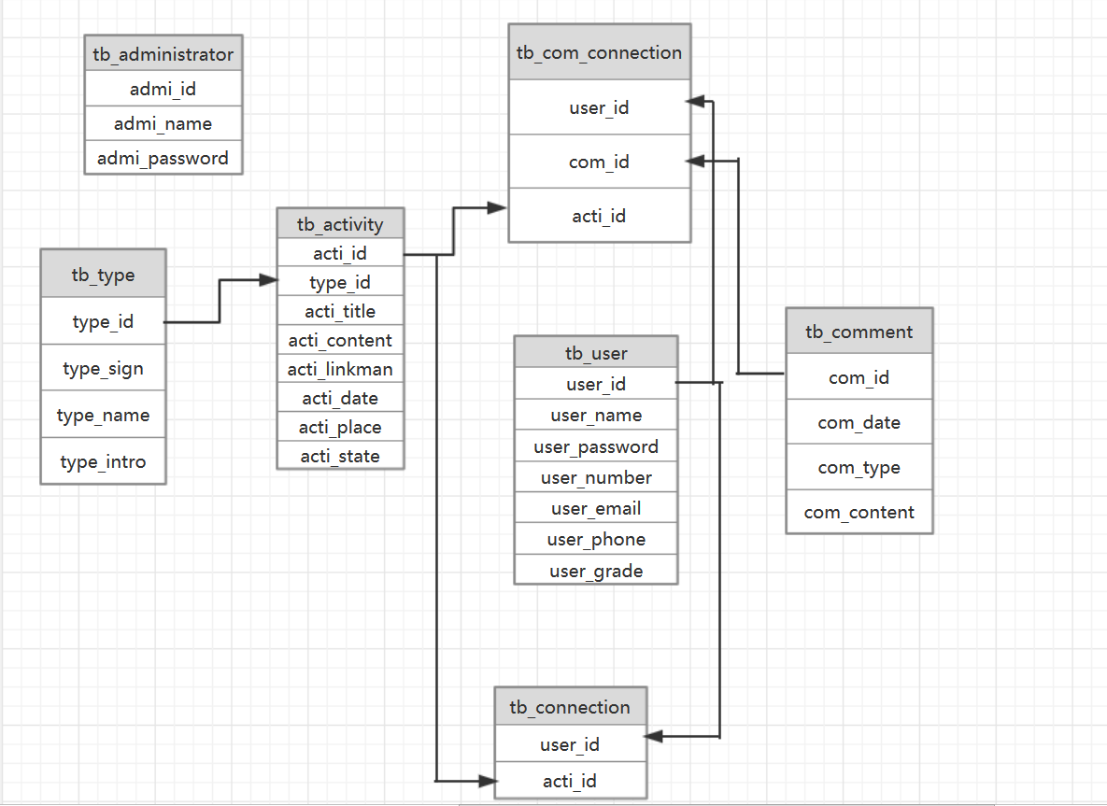
图4.2 校内活动发布系统数据库表间关系图

5 接口及过程设计
校内活动信息发布系统IPO表主要说明了本系统中信息发布模块、信息审核模块、用户报名模块、用户查询模块、论坛模块各个文件的输入、输出数据流及输入到输出的中间处理过程。

表5.1信息发布IPO表
子模块名称 | I(输入) | P(处理) | O(输出)
校园文化活动信息发布 | 发布人输入文化活动信息 | 将发布人输入的文化活动信息存储到数据库中 | 在信息发布中显示供发布人选择
校园体育活动信息发布 | 发布人输入体育活动信息 | 将发布人输入的体育活动信息存储到数据库中 | 在信息发布中显示供发布人选择
竞赛信息发布 | 发布人输入竞赛信息 | 将发布人输入的竞赛信息输入到数据库中 | 在信息发布中显示供发布人选择

表5.2信息审核IPO表
子模块名称 | I(输入) | P(处理) | O(输出)
校园文化活动信息审核 | 从数据库中提取  文化活动信息 | 管理员对文化活动信息  进行审核 | 将审核结果存储到数据库中
校园体育活动信息审核 | 从数据库中提取  体育活动信息 | 管理员对体育活动信息  进行审核 | 将审核结果存储到数据库中
竞赛信息  审核 | 从数据库中提取  竞赛信息 | 管理员对竞赛信息  进行审核 | 将审核结果存储到数据库中

表5.3用户报名IPO表
子模块名称 | I(输入) | P(处理) | O(输出)
校园文化活动用户报名 | 用户输入文化活动  报名信息 | 将用户输入的文化活动报名信息存储到数据库 | 依活动情况提示报名成功或人数已满
校园体育活动用户报名 | 用户输入体育活动  报名信息 | 将用户输入的体育活动报名信息存储到数据库 | 依活动情况提示报名成功或人数已满
竞赛用户报名 | 用户输入竞赛  报名信息 | 将用户输入的竞赛报名信息输入到数据库中 | 依活动情况提示报名成功或人数已满

表5.4用户查询IPO表
子模块名称 | I(输入) | P(处理) | O(输出)
按主办方  查询活动 | 用户输入查询活动的  主办方信息 | 从数据库调出对应  主办方的活动信息 | 显示查询所得  活动信息
按类别  查询活动 | 用户输入查询活动的  类别信息 | 从数据库调出对应  类别的活动信息 | 显示查询所得  活动信息
按时间  查询活动 | 用户输入查询活动的  时间信息 | 从数据库调出对应  时间的活动信息 | 显示查询所得  活动信息

表5.5论坛模块IPO表
子模块名称 | I(输入) | P(处理) | O(输出)
论坛信息管理 | 无 | 管理员对帖子进行  置顶或删除操作 | 相关帖子被  置顶或删除
普通用户操作 | 用户输入将要  发帖或回帖的内容 | 将用户输入的信息  存储进数据库 | 将用户输入的信息显示在论坛中

6 界面设计
（1）界面转换关系如下：
进入校园活动发布模块后，可以通过主界面顶部的导航进入到各个子模块，每个子模块文件之间的跳转与包含关系如图6.1所示。图中没有连线的文件之间是相互独立的。

增加社团

删除社团
社团列表
校园活动发布主页
修改社团信息

登录

活动搜索
申请加入

活动列表
修改密码

活动发布
删除活动信息

活动信息审核
修改信息
通过
发布帖子

论坛
回复帖子
不通过

置顶帖子

删除帖子

图6.1 校园活动发布系统模块跳转与包含关系图
（2）界面设计结果示例如下：
系统采用骨骼型结构，如图4.2所示。网页标题在左上方，这是一种规范的、理性的设计形式，类似于报刊的形式。此次设计在网站的顶部设有横向的通栏，在网页右下部设有竖向分栏，几种分栏形式结合使用，会使网页有条理又有弹性。网页中间有近期最热门活动推荐，以静态图片形式展现。在同一页面中，采取统一字体，版面雅致，有稳定感。同时在网页底部设有友情链接。

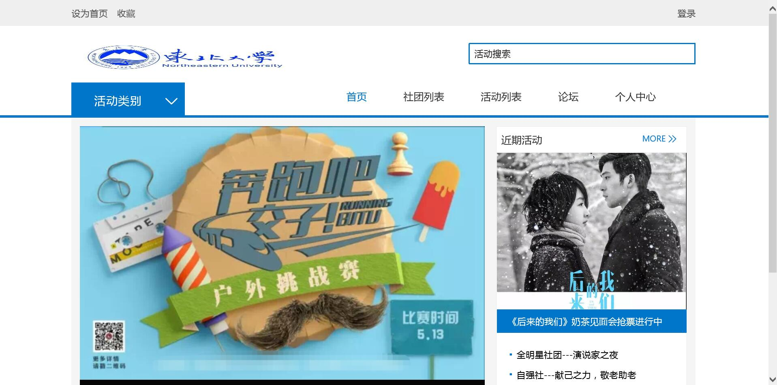图6.2 首页面图

登录界面采用东北大学校徽以及字样，白色背景蓝色字体，整体简洁，清楚，方便用户登陆。
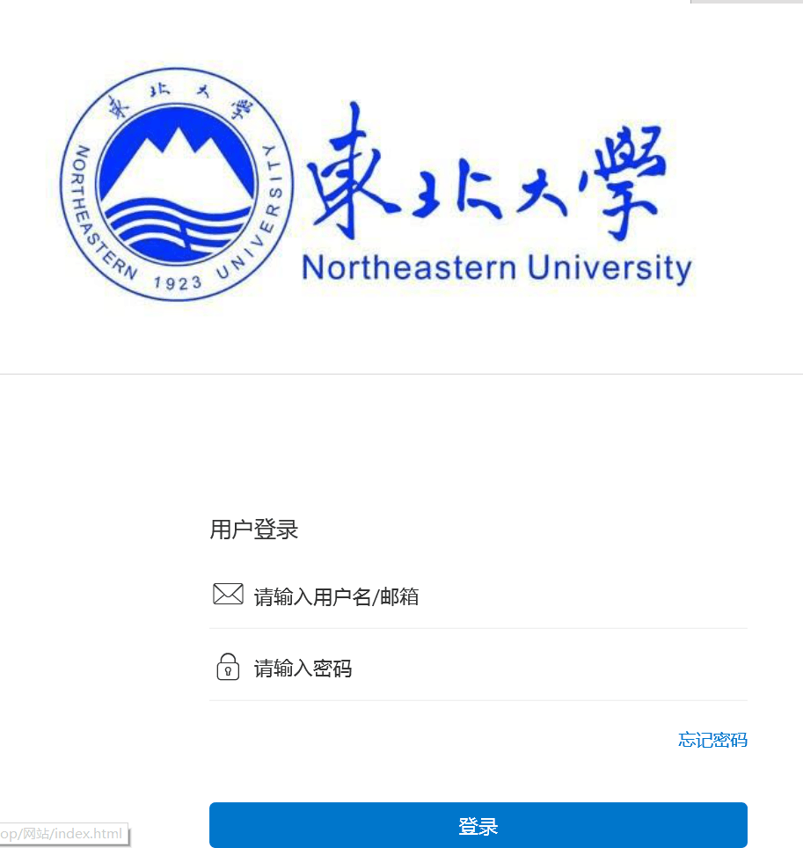
图6.3 登录界面

活动审核界面等后台界面中信息主要以列表形式排列，同时设有导航栏、通知栏等。
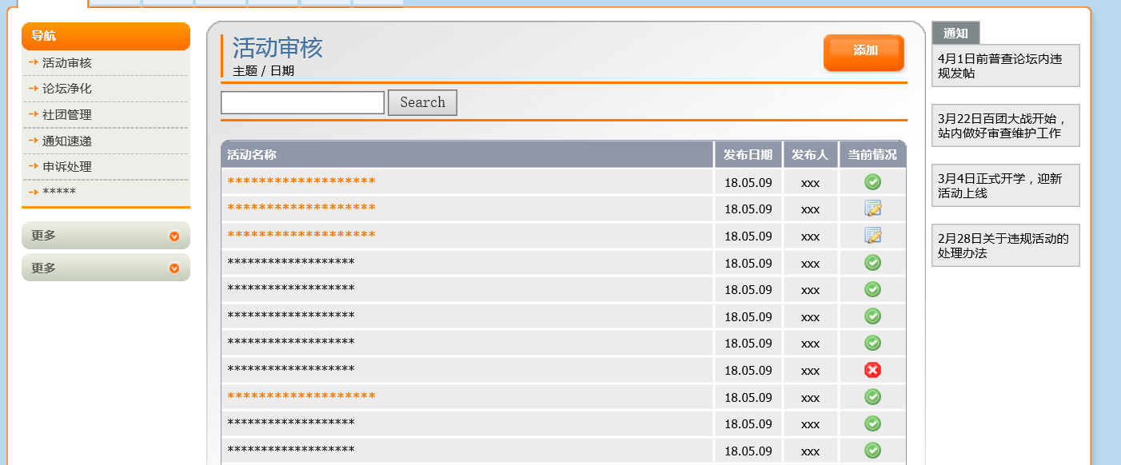
图6.4 活动审核界面

7 小 结
校内活动发布网站是基于互联网的信息发布与查询系统。
本网站包括活动信息发布、报名信息管理、社团列表管理、活动信息审核、论坛信息管理、活动信息查询、活动报名、论坛使用八个主要功能，每个功能对应一个页面，十余个扩展功能，通过相关按钮进行功能选择。前端页面部分主要分为信息开放部分及后台个人中心，分别实现不同的功能。
系统提供学校、学院、社团的活动发布功能，且全部活动信息自动提交管理员审核，审核通过即可发布，保证发布活动的积极意义。同时系统提供全部校内人员通过网站进行信息查询及活动线上报名，支持站内论坛讨论，简化报名流程，提供便捷的报名、讨论、参与方式。
本次迭代完成了系统整体的功能模块设计及全部的类设计、数据库设计、接口设计及界面设计。同时，目前大部分设计相关代码已编写完成，部分网页测试完成并且改正了发现的问题，其余部分正在编写当中。

